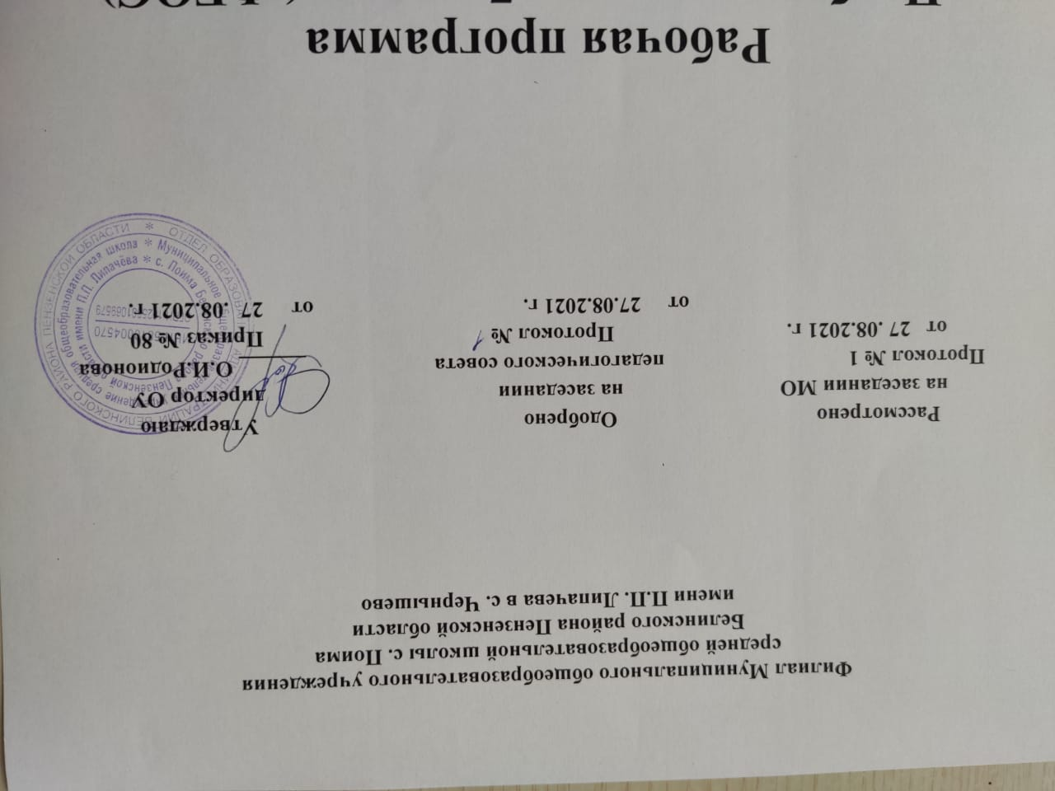

Рабочая программа по искусству для 8-9класса
на 2021 - 2022 уч. год.

Автор: учитель истории Муругова Л.А.

Рабочая программа по предмету «Искусство» составлена в соответствии с Федеральным государственным образовательным стандартом основного общего образования, примерными программами по искусству для основного общего образования.
Рабочая программа ФМОУ СОШ с. Поима Белинского района Пензенской области в с. Чернышево основного общего образования по искусству разработана на основе образовательной программы ФМОУ СОШ с. Поима в с. Чернышево; примерной программы для основной школы по предмету «Искусство».

- 1. Планируемые результаты освоения учебного предмета курса

ЛИЧНОСТНЫЕ, МЕТАПРЕДМЕТНЫЕ И ПРЕДМЕТНЫЕ РЕЗУЛЬТАТЫ ОСВОЕНИЯ УЧЕБНОГО ПРЕДМЕТА
Изучение курса «Искусство» в основной школе обеспечивает определѐнные результаты.
Личностные результаты проявляются в индивидуальных особенностях, которые развиваются в процессе художественно-творческой и учебной деятельности обучающихся и отражают: — сформированность чувства гордости за свою Родину, российскую культуру и искусство, знание их истоков, основных направлений и этапов развития; понимание ценности культурного наследия народов России и человечества; усвоение традиционных ценностей многонационального российского общества, сформированность основ гражданской идентичности; — присвоение художественного опыта человечества в его органичном единстве и разнообразии природы, народов, культур и религий, обогащение на этой основе собственного духовного мира;5 — развитие эстетического сознания через освоение художественного наследия народов России и мира, в процессе творческой деятельности; — ответственное отношение к учению, инициативность и самостоятельность в решении учебно-творческих задач; готовность и способность к саморазвитию и самообразованию, осознанному построению индивидуальной образовательной траектории с учетом устойчивых познавательных интересов; — уважительное и доброжелательное отношение к другому человеку, его мнению, мировоззрению, культуре, языку, вере; готовность и способность вести диалог с другими людьми и достигать в нем взаимопонимания; — наличие художественных предпочтений, эстетического вкуса, эмоциональной отзывчивости и заинтересованного отношения к миру и искусству; — освоение ролей и форм социальной жизни в группах и сообществах; участие в общественной жизни школы с учетом региональных, этнокультурных, социальных особенностей; — коммуникативную компетентность в общении и сотрудничестве со сверстниками в различных видах деятельности; — навыки проектирования индивидуальной художественно- творческой деятельности и понимание своей роли в разработке и воплощении коллективных проектов на основе уважения к художественным интересам сверстников.
Метапредметные результаты характеризуют уровень сформированности универсальных учебных действий, проявляющихся в познавательной и практической деятельности учащихся, и отражают умения: — самостоятельно ставить новые учебные, познавательные и художественно- творческие задачи и осознанно выбирать наиболее эффективные способы их решения; — адекватно оценивать правильность выполнения учебной задачи, собственные возможности ее решения; — осуществлять контроль по результатам и способам действия и вносить необходимые коррективы; — устанавливать причинно-следственные связи; рассуждать и делать умозаключения и выводы; владеть логическими действиями определения понятий, обобщения, установления ассоциаций, аналогий и классификации; — организовывать учебное сотрудничество и совместную деятельность с учителем и сверстниками; работать индивидуально и в группе: формулировать, аргументировать и отстаивать свое мнение, находить общее решение; — осознанно использовать речевые средства в соответствии с задачей коммуникации для выражения своих чувств, мыслей и потребностей; владеть устной и письменной речью, монологической контекстной речью; — пользоваться информационно-коммуникационными технологиями (ИКТ- компетентности); — понимать многофункциональность искусства и его значимость для разных областей культуры; роль искусства в становлении духовного мира человека, культурно- историческом развитии человечества, функционировании современного социума; — эстетически относиться к окружающему миру (преобразовывать действительность; привносить красоту в окружающую среду, человеческие взаимоотношения); самостоятельно организовывать свой культурный досуг. Предметные результаты изучения искусства в основной школе включают: — расширение сферы познавательных интересов, гармоничное интеллектуальное и эмоциональное развитие; развитие устойчивой потребности в общении с искусством в качестве зрителя, слушателя, читателя, в собственной художественно- творческой деятельности в каком-либо виде искусства;6 — присвоение духовного опыта человечества на основе эмоционального переживания произведений искусства; понимание и оценку художественных явлений действительности во всем их многообразии; — общее представление о природе искусств и специфике выразительных средств отдельных его видов; знание основных художественных стилей, направлений и выдающихся деятелей отечественного и зарубежного искусства; — развитие художественного мышления, творческого воображения, внимания, памяти, в том числе зрительной, слуховой и др.; овладение умениями и навыками для реализации художественно-творческих идей и создания выразительного художественного образа в каком-либо виде искусства; — осознанное применение специальной терминологии для обоснования собственной точки зрения на факты и явления искусства; — умение эмоционально воспринимать разнообразные явления культуры и искусства, проявлять интерес к содержанию уроков и внеурочных форм работы; — осознанное отношение к изучаемым явлениям, фактам культуры и искусства (усвоение основных закономерностей, категорий и понятий искусства, его стилей, видов, жанров, особенностей языка); — воспроизведение полученных знаний в активной деятельности, владение практическими умениями и навыками, способами художественной деятельности; — иметь личностно-оценочные суждения о роли и месте культуры и искусства в жизни, нравственных ценностях и идеалах, современности звучания шедевров прошлого (усвоение опыта поколений) в наши дни; использование знаний, умений и навыков, полученных в процессе эстетического воспитания и художественного образования, в изучении других предметов, межличностном общении, создании эстетической среды школьной жизни, досуга и др

- 2. Содержание учебного предмета курса
8 класс (35 часов)
Искусство в жизни современного человека- 3 ч.
Происхождение искусства. Искусство вокруг нас. Художественный образ. Стиль. Язык. Наука и искусство. Знание научное и знание художественное.
Искусство открывает новые грани мира – 7 ч.
Искусство рассказывает о красоте Земли. Литературные страницы. Пейзаж – поэтическая и музыкальная живопись. Зримая музыка. Человек в зеркале искусства: жанр портрета.
Портрет в искусстве России. Портреты наших великих соотечественников.
Как начиналась галерея. Музыкальный портрет. Александр Невский
Портрет композитора в литературе и кино.
Искусство как универсальный способ общения- 7 час
Мир в зеркале искусства. Роль искусства в сближении народов. Искусство художественного перевода – искусство общения. Как происходит передача сообщений в искусстве. Искусство как проводник духовной энергии. Знаки и символы искусства. Художественные послания предков. Разговор с современником. Символы в жизни и искусстве. Музыкально поэтическая символика огня.
Красота в искусстве и жизни – 10 часов.
Что такое красота. Способность искусства дарить людям чувство эстетического переживания. Откровенье вечной красоты. Застывшая музыка. Есть ли у красоты свои законы. Всегда ли люди одинаково понимали красоту. Красота в понимании различных социальных групп в различные эпохи. Великий дар творчества – радость и красота созидания. Мастерство исполнительских интерпретаций классической и современной музыки. Как соотносится красота и польза. Как человек реагирует на явления в жизни и искусстве.
Прекрасное пробуждает доброе-8 часов.
Преобразующая сила искусства. Произведения наиболее ярких представителей зарубежного изобразительного искусства, архитектуры. Своеобразие их творчества. Крупнейшие музеи страны (Третьяковская картинная галерея, Эрмитаж, Русский музей). Красота природы родной земли в живописи. Лирические образы в вокальной и инструментальной музыке. Драматизм, героизм, психологизм, картинность, народно-эпическая образность как характерные особенности русской классической школы. Художники театра.
Исследовательский проект «Полна чудес могучая природа». Весенняя сказка «Снегурочка».
9 класс (34 часа)
Воздействующая сила искусства – 9 часов
Искусство и власть. Вечные темы и великие исторические события в русском искусстве. Тема Великой Отечественной войны (живопись, плакаты, песни). Музыка к кинофильмам. Какими средствами воздействует искусство. Композиция, форма, ритм, фактура. Средства музыкальной выразительности: мелодия, ритм, тембр, форма, интонация. Храмовый синтез искусств. Синтез искусств в архитектуре. Виды архитектуры (культовая, светская, ландшафтная, градостроительство). Духовная музыка в храмовом синтезе искусств. Синтез искусств в театре, кино, на телевидении. Художники театра.
Искусство предвосхищает будущее – 7 часов
Дар предвосхищения. Какие знания даёт искусство. Художник- творец-гражданин- выразитель ценностей эпохи. Предсказание в искусстве. Общность и специфика восприятия художественного образа в разных видах искусства. Художественное мышление в авангарде науки. Традиции и новаторство в искусстве. Представление о художественных направлениях в искусстве 20 века. Предсказания научных открытий. Поиск новых выразительных возможностей языка искусств: цветомузыка, компьютерная музыка. Рок- музыка. Художник и учёный.
Дар созидания. Практическая функция – 11 часов.
Эстетическое формирование искусством окружающей среды. Архитектура исторического города. Афинский Акрополь. Соборная площадь московского Кремля и др.
Архитектура современного города. Специфика изображений в полиграфии. Компьютерная графика и её использование в полиграфии, в дизайне, архитектурных проектах. Развитие дизайна и его значение в жизни современного общества. Вкус и мода. Декоративно-прикладное искусство. Музыка в быту. Массовые общедоступные искусства. Изобразительная природа кино. Музыка в кино. Тайные смыслы образов искусства.
Искусство и открытие мира для себя – 7 часов.
Изучение разнообразных взглядов на роль искусства и творческой деятельности в процессе знакомства с произведениями различных видов искусства.Симметрия и асимметрия в искусстве и науке. Литературные страницы. Известные писатели и поэты о предназначении творчества.
Исследовательский проект «Пушкин – наше всё».

- 3. Тематическое планирование
Учебно-тематический план предмета «Искусство»
8 - 9 класс.
№  п/п |  | № урока |  |  | Тема урока | Кол-во  часов | В том числе
 |  |  |  |  |  |  | Контрольные работы
8 класс.
Искусство в жизни современного человека. |  |  |  |  |  | 3
1. |  | 1. |  |  | Искусство вокруг нас. | 1
2. |  | 2. |  |  | Художественный образ – стиль – язык. | 1
3. |  | 3. |  |  | Наука и искусство. Знание научное и знание художественное. | 1
Искусство открывает новые грани мира. |  |  |  |  |  | 7
4. |  | 4. |  |  | Искусство рассказывает о красоте Земли. Литературные страницы. Пейзаж – поэтическая и музыкальная живопись. | 1
5. |  | 5. |  |  | Зримая музыка. | 1
6. |  | 6. |  |  | Человек в зеркале искусства: жанр портрета. | 1
7. |  | 7. |  |  | Портрет в искусстве России. Портреты наших великих соотечественников  Как начиналась галерея. | 2
8. |  | 8.
9. |  | 9. |  |  | Музыкальный портрет. Александр Невский. | 1
10. |  | 10. |  |  | Портрет композитора в литературе и кино. | 1
Искусство как универсальный способ общения. |  |  |  |  |  | 7
11. |  | 11. |  |  | Мир в зеркале искусства. | 1
12-13. |  | 12-13. |  |  | Роль искусства в сближении народов. Искусство художественного перевода – искусство общения. Как происходит передача сообщений в искусстве? | 2
14. |  | 14. |  |  | Искусство - проводник духовной энергии. Знаки и символы искусства. | 1
15. |  | 15. |  |  | Художественные послания предков. Разговор с современником. | 1
16. |  | 16. |  |  | Символы в жизни и искусстве. | 1
17. |  | 17. |  |  | Музыкально-поэтическая символика огня. | 1 | 1
Красота в искусстве и жизни. |  |  |  |  |  | 10
18. |  | 18. |  |  | Что есть красота. | 1
19. |  | 19-20. |  |  | Откровенье вечной красоты. Застывшая музыка. | 2
21. |  | 21-22. |  |  | Есть ли у красоты свои законы. | 2
23. |  | 23-24. |  |  | Всегда ли люди одинаково понимали красоту. | 2
25. |  | 25. |  |  | Великий дар творчества: радость и красота созидания. | 1
26. |  | 26. |  |  | Как соотноситься красота и польза. | 1
27. |  | 27. |  |  | Как человек реагирует на явления в жизни и искусстве. | 1
Прекрасное пробуждает доброе. |  |  |  |  |  | 8
28-33. | 28- 33. |  |  |  | Преобразующая сила искусства. | 6
34. | 34. |  |  |  | Исследовательский проект «Полна чудес могучая природа». Весенняя сказка «Снегурочка». | 2 | 1
35. | 35.
Всего: |  |  |  |  |  | 35 | 2
9 класс
Воздействующая сила искусства. |  |  |  |  |  | 9
36 - 38. |  |  | 1 - 3. | Искусство и власть. |  | 3
39 - 40. |  |  | 4 - 5. | Какими средствами воздействует искусство? |  | 2
41 - 42. |  |  | 6 - 7. | Храмовый синтез искусств. |  | 2
43 - 44. |  |  | 8 - 9. | Синтез искусств в театре, кино, на телевидении. |  | 2
Искусство предвосхищает будущее. |  |  |  |  |  | 7
45 - 46. |  |  | 10 –11. | Дар предвосхищения. Какие знания дает искусство? |  | 2
47. |  |  | 12. | Предсказание в искусстве. |  | 1
48 - 49. |  |  | 13 - 14. | Художественное мышление в авангарде науки. |  | 2
50 - 51. |  |  | 15 - 16. | Художник и ученый. |  | 2 |  | 1
Дар созидания. Практическая функция. |  |  |  |  |  | 11
52. |  |  | 17. | Эстетическое формирование искусством окружающей среды. |  | 1
53. |  |  | 18. | Архитектура исторического города. |  | 1
54. |  |  | 19. | Архитектура современного города. |  | 1
55. |  |  | 20. | Специфика изображений в полиграфии. |  | 1
56. |  |  | 21. | Развитие дизайна и его значение в жизни современного общества. |  | 1
57. |  |  | 22. | Декоративно-прикладное искусство. |  | 1
58. |  |  | 23. | Музыка в быту. |  | 1
59. |  |  | 24. | Массовые, общедоступные искусства. |  | 1
60 - 61. |  |  | 25 - 26. | Изобразительная природа кино. Музыка в кино. |  | 2
62. |  |  | 27. | Тайные смыслы образов искусства, или Загадки музыкальных хитов. |  | 1
Искусство и открытие мира для себя. |  |  |  |  |  | 7
63 - 64. |  |  | 28- 29. | Вопрос себе как первый шаг к творчеству. |  | 2
65. |  |  | 30. | Литературные страницы. |  | 1
66 – 69 |  |  | 31- 34. | Исследовательский проект «Пушкин – наше все» |  | 4 |  | 1
Всего: |  |  |  |  |  | 34 |  | 2
Итого |  |  |  |  |  | 69 |  | 4

